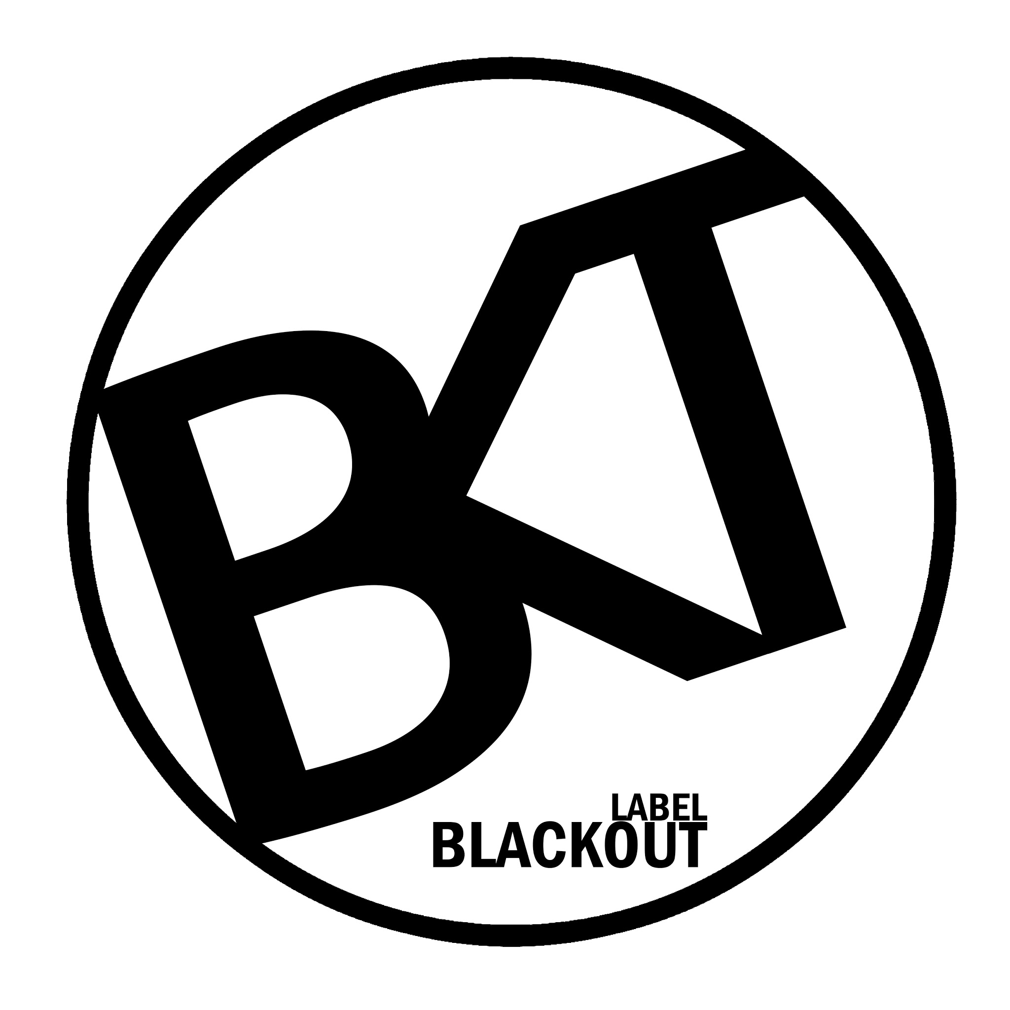

Label Blackout

Booking

administration du spectacle vivant

**FICHE INFORMATION CONCERT**

**Label Blackout 11 rue Louis Gain 49000 Angers**

**Siret : 505 108 365 00022**

**APE:9002Z**

N° de licence 2-1103417 et 3-1103418

**Contact**

**MENARD Clément**

**1 rue de la Barre 49125 Cheffes**

**06.72.87.08.07 ou 02.75.79.33.75**

**contact@label-blackout.com**

**Nom de la formation : Tarmac Rodéo**

**Raison sociale** : association Biard dans les Airs

**Représentée par** : GILLES MORIN

**EN qualité de** : CO-PRESIDENT

**N° de licence** : 2-1116691

**N° de siret** : 841 797 293 00013

**Code APE** : 9499Z

**Adresse** : MAIRIE RUE DES ECOLES 86580 BIARD

**Courriel** : gilles.morin0305@gmail.com

**Contact organisateur** (nom + tél + mail): MORIN GILLES

06 83 33 83 71

**Date et lieu et heure événement :**

**SAMEDI 29 JUIN VERS 22H30**

**PLEIN AIR DEVANT LA MAIRIE DE BIARD**

**Temps de passage :**

**1h15 ( C’EST CE QUE VOUS M’AVEZ DIT )**

**Tarif TTC : 2000 euros**

**Sonorisation + éclairage à disposition sur place :** OUI

**Prix d’entrée :** PARTCIPATION LIBRE

**Jauge : 800**

**Hôtel: CHEZ L’HABITANT**

**Repas : oui**